智能教学辅助平台系统分析说明书
1 引言
1.1 编写目的
编写软件项目系统分析说明书是为了使开发人员在前期对软件功能分析的基础上，完成软件设计过程中的各项功能规定以及操作规范；为系统设计工作提供依据。它是软件开发与设计阶段的参考资料。预期的读者为开发者和指导老师。

1.2 背景
在信息化的时代，编程课是高校理工科专业必不可少的一门课，作为一门公选课，班级人数自然不在少数。代码批改工作量的庞大对任课老师来说无疑是一个巨大的挑战。面对这个难题，我们开发了智能教学辅助平台，该系统的应用可以有针对性的对于学生作业中的代码部分进行初步的智能批改、以及学生作业的智能管理与统计，从而大幅度的减少教师在课后的工作量。该系统由曹春萍老师提出，使用对象为高校师生，由李彦萍，李冠男，杨露生，王明勋四人组成的开发小组协作完成。

1.3 定义
  - MySQL：数据库管理系统软件；
  - MySQL workbench：数据库操作、设计软件；
  - Windows 10：开发平台；
  - Java：软件开发语言；
  - IntelliJ IDEA ：集成开发环境；
  - Tomcat：服务器部署环境；
  - Spring boot、mybatis：软件开发过程中使用到的框架。

1.4 参考资料
[1]．赵逢禹,曹春萍编著.《软件协同设计》.清华大学出版社.2011年10月;
[2]. 张海藩编著.《软件工程导论》—第5版.清华大学出版社.2008年2月;
[3]. 刘玉红,侯永岗编著.《Java Web开发案例课堂》.清华大学出版社.2018年1月.

2 需求概述
2.1 目标
在互联网飞速发展的现今，在线教育因其便捷的方式被大众所认可并且在逐渐地普及，但许多高校教师还是通过批改纸质作业确认学生的学习情况，这种方式不仅携带不便、成本高还会耗费老师大量批改时间，并且教师还不能针对学生个人情况进行实时的交流。而本项目中介绍的计算机专业智能教学辅助平台则是为改善这种情况所研发。该平台针对计算机专业的高校师生，以web网站形式展现，对硬件设备要求低且便利度更高。其包含的智能批改功能可以初步批改学生的作业，节省老师对简单问题的批改时间，而且学生也可以通过留言功能快速地与老师进行学业上的沟通，使用此辅助平台，既可以提高了师生间的交互性又大量减小了教师在课后批改作业的压力。针对上述问题以及以解决问题为目标，我们开发了此套系统来助力高校师生的学习和工作。

2.2 用户的特点
本系统主要面向的使用人员为高校中计算机专业的全体师生以及系统管理员。默认为经受高等教育的人群，所以全部使用者有一定的计算机操作基础，不需要进行单独培训就可直接熟练使用。

2.3 假定和约束
由于本系统的开发是基于浏览器B/S结构，所以浏览器的语言使用HTML，服务器端的语言使用Java，开发人员将不能用其他的语言（编写组件除外）。数据库计划使用MySQL或者SQL server，视后期开发环境而定。
开发人员在编写代码的过程中需要严格按照软件工程的要求进行，以利于接下来的测试，维护以及升级。

3 系统分析
3.1 系统的功能分析

3.1.1 系统的逻辑结构：

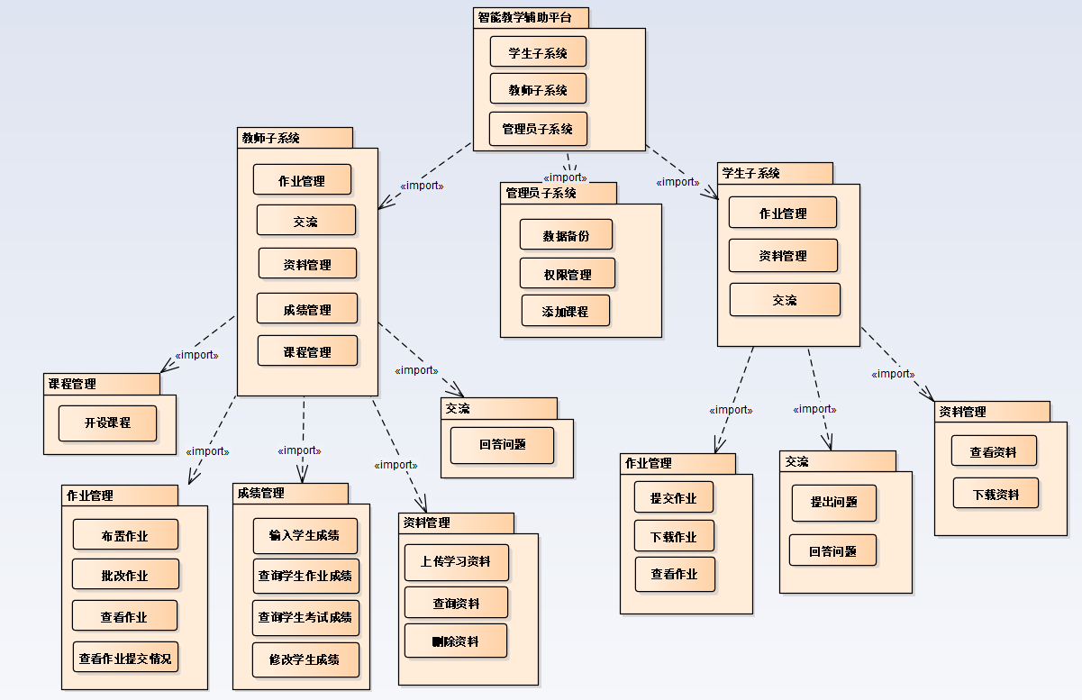
图3-3-1 智能教学辅助平台逻辑结构分析图

3.1.2 系统的用例分析：
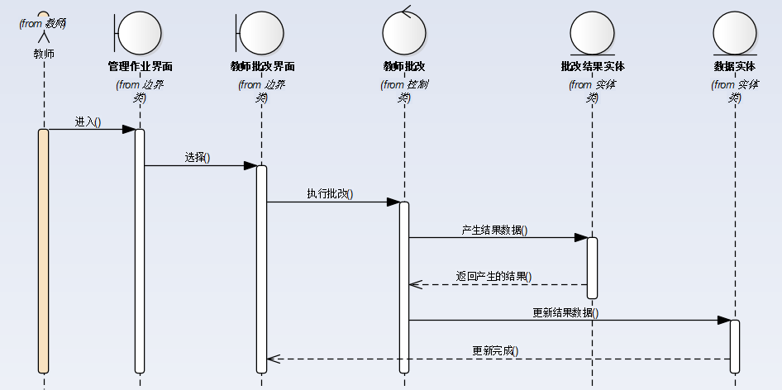
图3-3-2 系统批改作业用例分析
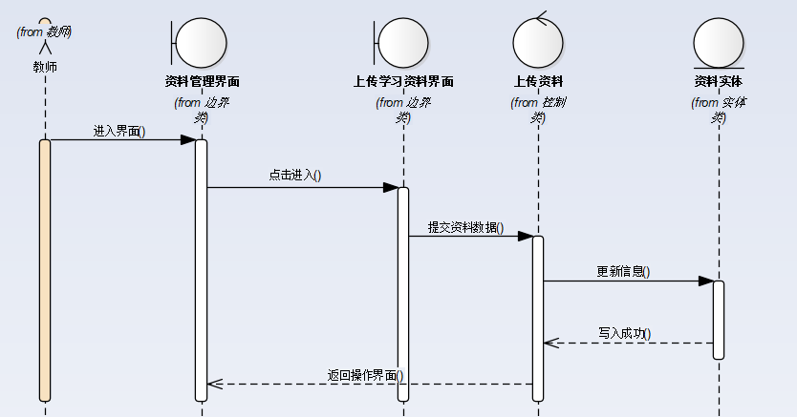
图3-3-3 教师上传学习资料用例分析
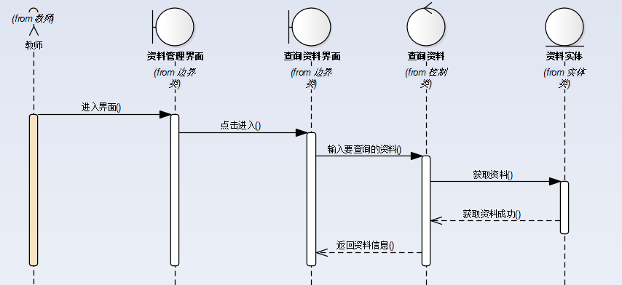
图3-3-4 教师查询资料用例分析
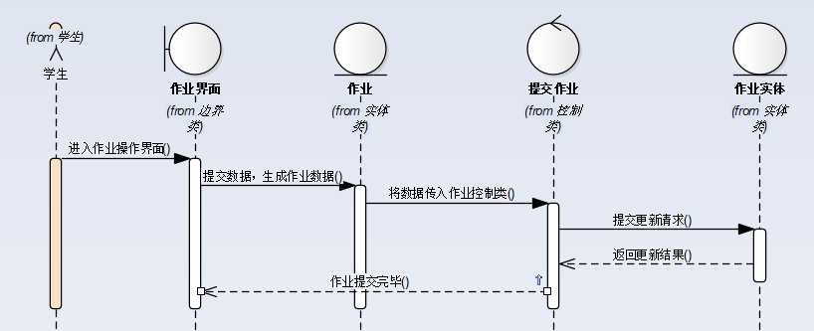
图3-3-5 学生提交作业用例分析
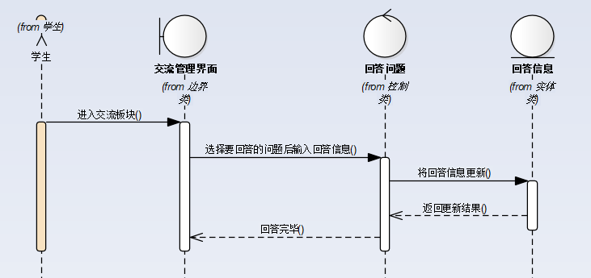
图3-3-6 学生回答问题用例分析
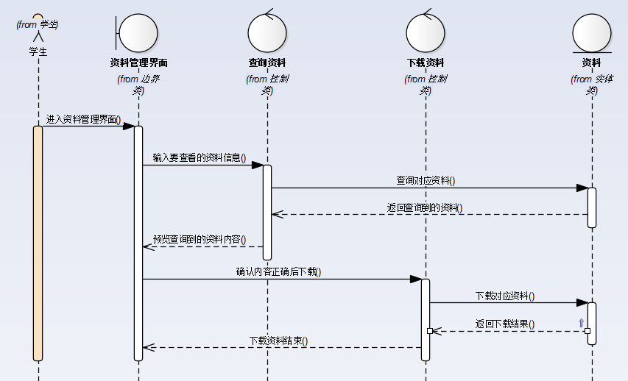
图3-3-7 学生下载资料用例分析
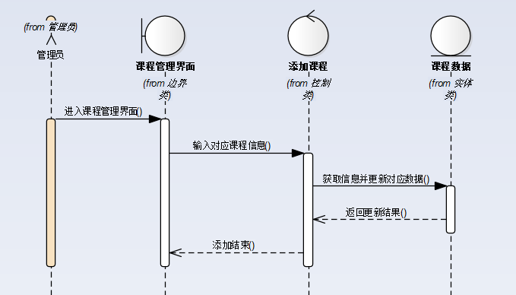
图3-3-8 管理员添加课程用例分析
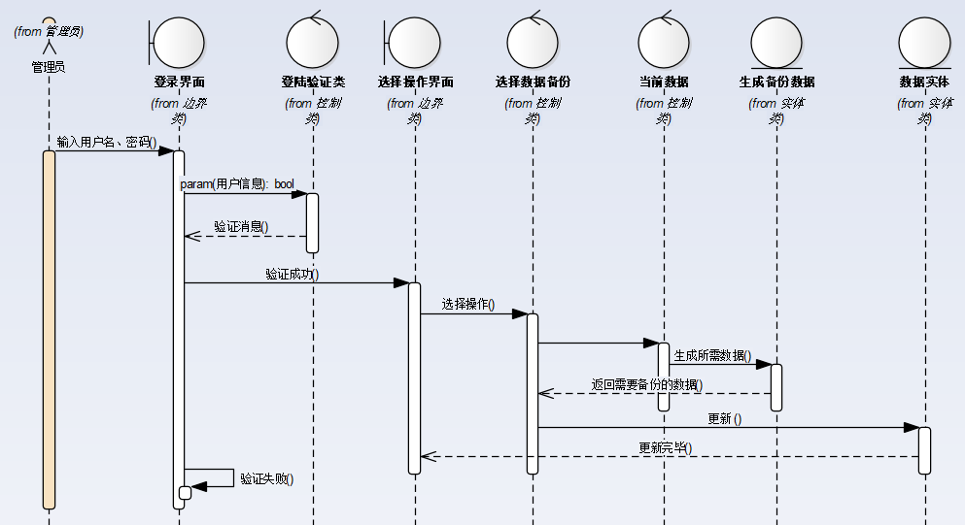
图3-3-9 管理员备份数据用例分析

3.1.3 概念类设计分析层次图：
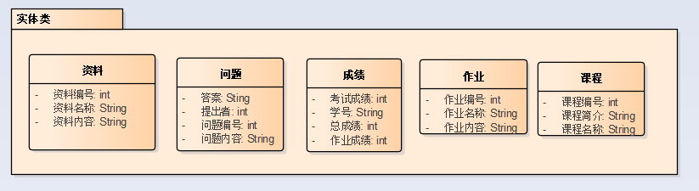
图3-3-10 教师子系统实体概念类分析
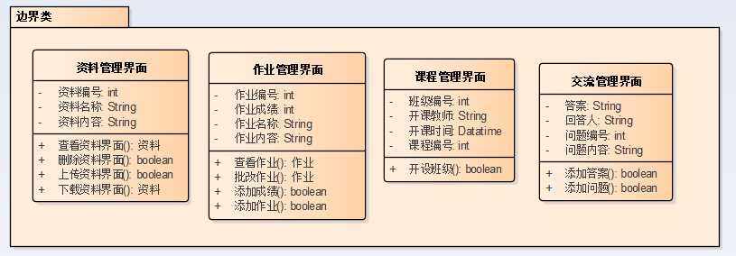
图3-3-11 教师子系统边界概念类分析
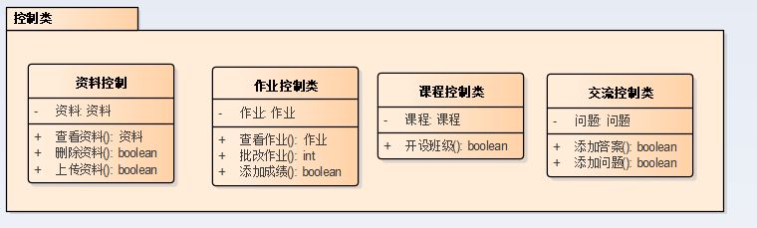
图3-3-12 教师子系统控制概念类分析
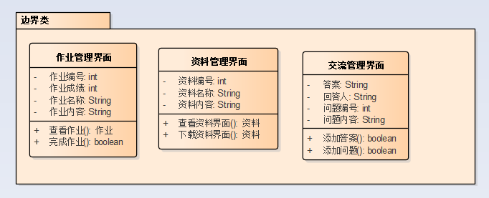
图3-3-13 学生子系统边界概念类
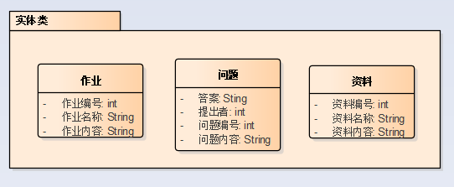
图3-3-14 学生子系统实体概念类分析
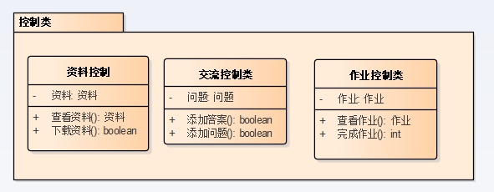
图3-3-15 学生子系统控制概念类分析
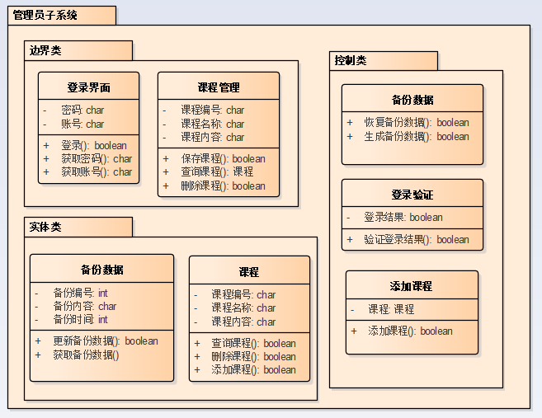
图 3-3-16 管理员子系统概念类分析
3.2 性能需求分析
3.2.1 精度
在用户注册时用户名限制只含有数字、大小写字母，并且以字母开头，不能含有其他特殊符号；
解决页面编码问题，防止学生留言等功能出现乱码问题；
在资料上传下载时不能出现文件名乱码的问题。
3.2.2 时间性要求
鼠标单击时的响应时间应在1至3秒之间；
网页转换响应时间应在2至3秒之间；
代码批改步骤中批改时间控制在十五秒以内，超时则提醒用户。
3.2.3 灵活性
系统界面设计友好并且操作方便灵活；
用户可以在平板电脑以及台式机浏览该页面；
作业批改效率要比人工批改高且节约人力成本；
师生一般不经过专门学习就可以轻松使用该系统；
具有一定的安全性，保证用户账号的数据安全；
具有一定的可靠性，在用户使用期间不能发生信息的丢失。
3.3 输入输出要求
输入：在用户注册时用户名限制只含有数字、大小写字母，不能含有其他特殊符号；
输出：在资料上传下载、提问答疑时不能出现编码乱码的问题。
3.4 数据要求
数据库文件有教师信息存储文件、学生信息存储文件、课程信息存储文件；
记录不超过10000条，超过一定数量时添加索引以保证查询时页面的响应时间。
3.5 故障处理要求
软件故障：访问人数过多会引起系统崩溃，可以通过退出重新登录解决。
硬件故障：无。
3.6 其他专门要求
由于是在网络上公开的web学习网站，所以学习资源可以公开使用，但对于用户数据信息要保证其安全性；
由于本系统是针对计算机专业的课程学习辅助平台，所以假设该系统的用户为计算机专业的师生。
4 运行环境规定
4.1 设备
处理器型号：适应市面上绝大部分主流处理器；
存储分配：内外存分配由Intellij IDEA运行时分配；
联机：访问网页需要连接网络；
4.2 支持软件
a、编译环境：Intellij IDEA
b、操作系统：Windows7及以上系统
c、测试软件：Loader Runner 10.0
d、数据库支持软件：Mysql数据库
4.3 接口
软件接口：
a、连接对象（Connection）:用于连接数据库；
b、数据传输基于TCP/IP协议；
c、网络协议基于HTTP协议。
4.4 控制
选择控制：鼠标、键盘以及触摸板；
输出控制：基于JavaWeb技术的网页版输出；
输入控制：键盘。

